SKRIPSI ARSITEKTUR
(AR.8122)

JUDUL
GEDUNG PERTUNJUKAN TARI DAN MUSIK TRADISIONAL KHAS LOMBOK
TEMA
ARSITEKTUR POST-MODERN

Disusun oleh:
SORGIA M. ARSYAD
14.22.069

Dosen Pembimbing:
Ir. Bambang Joko Wiji Utomo, MT.
Putri Herlia Pramitasari, ST, MT.

PROGRAM STUDI ARSITEKTUR
FAKULTAS TEKNIK SIPIL DAN PERENCANAAN
INSTITUT TEKNOLOGI NASIONAL MALANG
2020/202
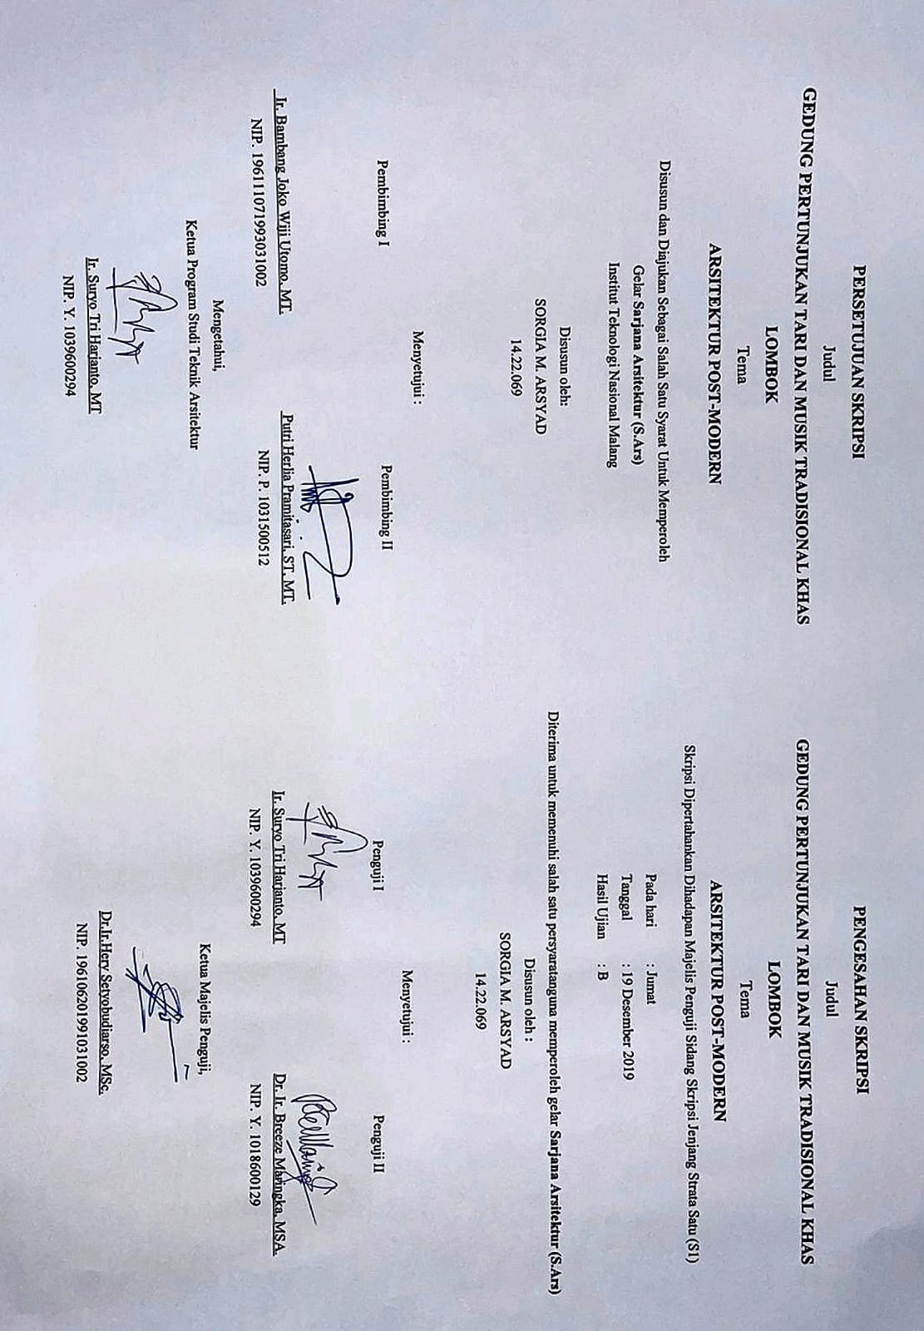
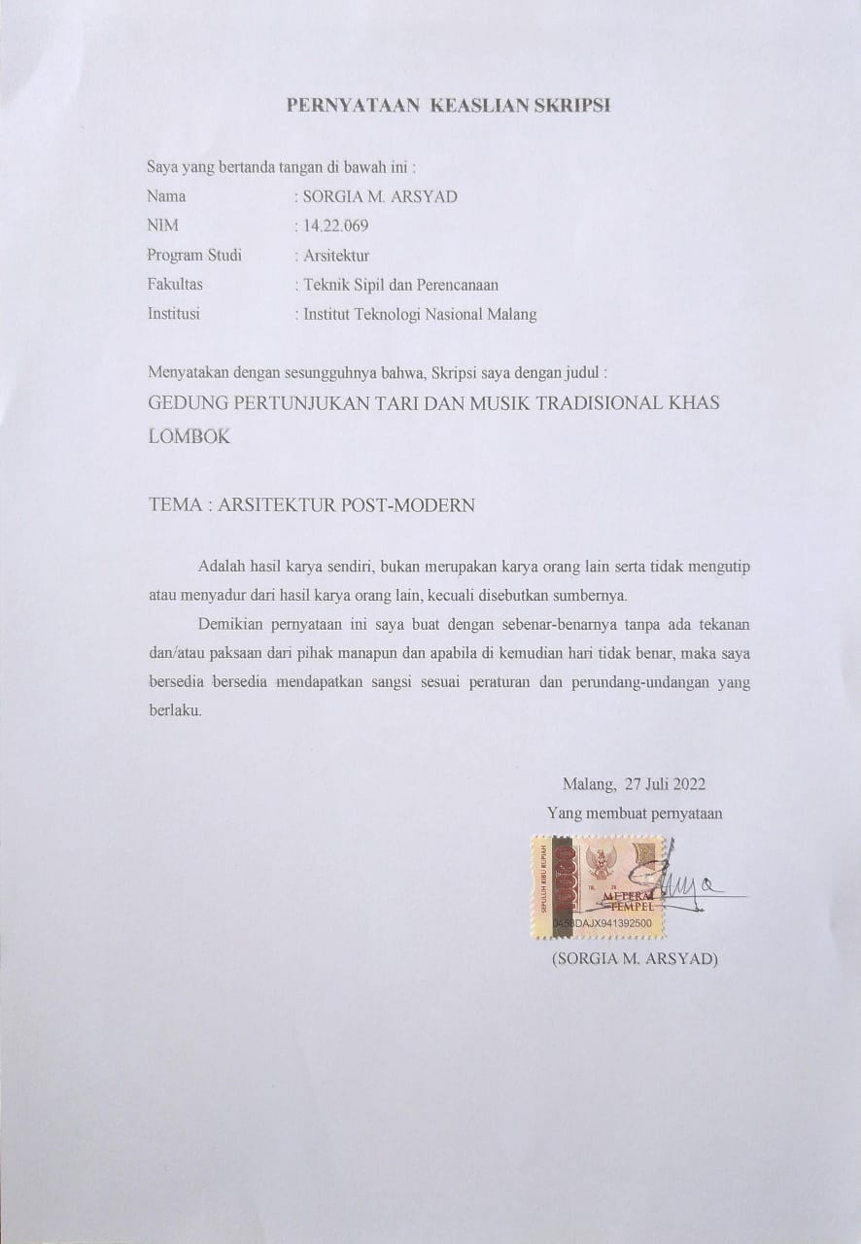

KATA PENGANTAR
Alhamdulillah, puji syukur saya panjatkan kepada Allah SWT yang telah melimpahkan rahmat dan hidayah-Nya sehingga saya mampu menyelesaikan Skripsi Arsitektur ini dengan judul “ Gedung Pertunjukan Tari Dan Musik Tradisional Khas Lombok” dengan Tema “Arsitektur Post-Modern”.
Skripsi ini dapat terselesaikan dengan baik atas bantuan dan dukungan dari berbagai pihak. Oleh karena itu, saya mengucapkan terima kasih kepada Yth. :
- Bpk. Ir. Suryo Tri Harjanto, MT, selaku Ketua Program Studi/Jurusan Arsitektur Fakultas Teknik Sipil dan Perencanaan Institut Teknologi Nasional Malang.
- Bpk. .Ir. Bambang Joko Wiji Utomo, MT dan Ibu Putri Herlia Pramitasari, ST, MT, selaku Dosen Pembimbing yang telah memberikan bimbingan, arahan, dan masukan yang bermanfaat.
- Bpk. Ir. Suryo Tri Harjanto, MT dan Bpk. Ir. Breeze Maringka, MSA, selaku Dosen Penguji yang telah memberikan kritik dan saran yang membangun.
- Ibu Debby Budi Susanti,ST,MT, dan Ibu Sri Wirnani,ST,MT, selaku Kordinator Skripsi yang mengatur proses berjalannya mata kuliah skripsi.
- Kepada seluruh dosen arsitektur ITN Malang yang telah terlibat dalam penulisan skripsi arsitektur ini.
- Kepada seluruh keluarga besar saya, terima kasih atas dukungan moril dan materil yang telah diberikan selama ini.
- Untuk seluruh teman-teman, teman se-kelompok yang seru, khususnya untuk teman dekat yang telah memberikan dukungan dan semangat sampai akhir, serta seluruh pihak yang telah terlibat dalam skripsi arsitektur ini.
Saya menyadari penyusunan skripsi ini masih banyak kesalahan dan jauh dari kesempurnaan. Oleh karena itu, saya mengharapkan saran dan kritik yang membangun untuk penulisan selanjutnya yang lebih baik, dan semoga skripsi ini dapat bermanfaat bagi pembaca.
Malang, 14 Mei 2022
Penulis

Sorgia M. Arsyad

ABSTRAK
Lombok merupakan pulau yang kaya akan berbagai macam kesenian dan karya-karya bernilai tinggi. Kekayaan karya seni di Lombok ini telah ada sejak berabad-abad lalu dan diwariskan secara turun-temurun. Salah satu cabang kesenian di Lombok adalah seni pertunjukan Tari, Musik dan berbagai macam seni lainnya. Oleh karena itu gedung pertunjukan tari dan music tradisional khas Lombok adalah suatu bangunan yang merupakan pusat aktifitas seni di bidang tari dan musik dan pusat kegiatan edukasi tari dan musik masyarakat Lombok, memberikan serta menyajikan informasi mengenai tari dan music bagi kalangan masyarakat di Lombok.
Berdasarkan latar belakang yang telah di kemukakan di atas, rumusan masalah dalam konsep ini adalah, bangunan apa yang bisa membuat kesenian di Lombok tetap di lestarikan sampai generasi selanjutnya bisa menikmati kesenian yang ada di Lombok?. Dan untuk tujuan dari Gedung pertunjukan tersebut adalah sebagai tempat pertunjukan dan sebagai wadah pelatihan tari dan musik tradisional khas Lombok. Hasil pelatihan yang diperoleh ialah tidak akan hilangnya tari dan musik tradisional khas Lombok dan bisa langsung di pentaskan.
Metode desain yang di gunakan adalah Metode kotak kaca (glass box method) adalah metode berpikir rasional yang secara objektif dan sistematis menelaah suatu hal secara logis dan terbebas dari pikiran dan pertimbangan yang tidak rasional (irasional), hal yang seperti ini mirip dengan sistem kerja komputer, dimana perancang membutuhkan data, kemudian diolah atau diprogramkan. Hasil yang di dapat dari rumusan Masalah di atas adalah membuat Gedung Pertunjukan Tari dan Musik tradisional khas Lombok, yang isinya adalah tempat pertunjukan dan pelatihan tari dan music tradisional Lombok, sehingga untuk kedepannya tari dan music tradisional khas Lombok akan tetap terjaga kelestariannya bagi generasi selanjutnya Maka Dapat di Tarik kesimpulan bahwa masyarakat Lombok membutuhkan Gedung pertunjukan tari dan music tradisional khas Lombok sebagai tempat pertunjukan dan sebagai wadah pelatihan tari dan musik tradisional khas Lombok.

Kata kunci: Gedung Pertunjukan, Seni Tari, Seni Musik, Tradisi Lombok, Post-Modern.

DAFTAR ISI

PERSETUJUAN SKRIPSI ii
PENGESAHAN SKRIPSI ii
PERNYATAAN KEASLIAN SKRIPSI iii
KATA PENGANTAR iv
ABSTRAK iv
DAFTAR ISI v
DAFTAR GAMBAR vii
DAFTAR TABEL ix
DAFTAR DIAGRAM x
1 BAB I PENDAHULUAN 1
1.1 Latar Belakang 1
1.2 Rumusan Masalah 1
1.3 Tujuan Perancangan 2
1.4 Batasan Perancangan 2
2 BAB II PEMAHAMAN OBYEK RANCANGAN 3
2.1 Kajian Fungsi Literatur dan Studi Lapangan 3
2.2 Kajian Tema 15
2.3 Kajian Tapak dan Lingkungannya 18
2.4 Kebutuhan Fasilitas 21
3 BAB III PROGRAM RANCANGAN 22
3.1 Pelaku dan Aktivitas 22
3.1 Jenis dan Besaran Ruang 26
3.1 Hubungan Ruang 33
3.1 Pengelompokan Ruang 34
3.1 Persyaratan Ruang 34
4 BAB IV ANALISIS PERANCANGAN 37
4.1 Analisis Bentuk 37
4.2 Analisis Ruang 37
4.3 Analisis Sistem Struktur 39
4.4 Analisis Sistem Utilitas 41
5 BAB V KONSEP PERANCANGAN 46
5.1 Konsep Umum 46
5.2 Konsep Zoning 46
5.3 Konsep Bentuk 47
5.4 Konsep Ruang 47
5.5 Konsep Sistem Setruktur 47
5.6 Konsep Sistem Utilitas 47
5 BAB VI VISUALISASI RANCANGAN 49
5.1 Site Plan 49
5.2 Layout Plan 49
5.3 Denah 50
5.4 Tampak Bangunan 52
5.5 Potongan Bangunan 53
5.6 Setruktur 53
5.7 Detail 54
5.7 Perspektif 56
Daftar Pustaka 57
Lampiran

DAFTAR GAMBAR
Gambar 1.1 Peta lokasi Tapak 1
Gambar 2.1 Panggung Arena 4
Gambar 2.2 Panggung Proscenium 4
Gambar 2.3 Setandar Peletakan Dimmer 5
Gambar 2.4 Setandar Peletakan Lighting 6
Gambar 2.5 Pemantulan Suara Ke Langit - langit 7
Gambar 2.6 Penaikan Sumber Bunyi 7
Gambar 2.7 Setandar Peletakan Langit – langit Pemantul 7
Gambar 2.8 Bentuk Lantai Empat Persegi 7
Gambar 2.9 Setandar Peletakan Sound Speaker 8
Gambar 2.10 Setandar Penataan kursi Penonton 8
Gambar 2.11 Setandar Sirkulasi dan Jarak Kursi Penonton 8
Gambar 2.12 Potongan Panggung Teater 9
Gambar 2.13 Site Plan Taman Budaya Werdi Bali 10
Gambar 2.14 Denah Panggung Tertutup Art Center Bali 11
Gambar 2.15 Panggung Tertutup Art Center Bali 11
Gambar 2.16 Denah Panggung Terbuka Art Center Bali 11
Gambar 2.17 Panggung Terbuka Art Center Bali 11
Gambar 2.18 Panggung Ayodya Art Center Bali 11
Gambar 2.19 Panggung Angsoka Art Center Bali 11
Gambar 2.20 Panggung Ratna Kanda Art Center Bali 12
Gambar 2.21 Panggung Madia Mandala Art Center Bali 12
Gambar 2.22 Panggung krya Mandala Art Center Bali 12
Gambar 2.23 Denah Panggung tertutup ISI Bali 13
Gambar 2.24 Panggung Tertutup ISI Bali 13
Gambar 2.25 Denah Panggung Terbuka ISI Bali 13
Gambar 2.26 Panggung Terbuka ISI Bali 13
Gambar 2.27 Studio Tari dan Drama ISI Bali 13
Gambar 2.28 Studio Musik ISI Bali 13
Gambar 2.29 Concert Hall 14
Gambar 2.30 Societet Militari 14
Gambar 2.31 Panggung Terbuka 14
Gambar 2.32 Amphiteater 14
Gambar 2.33 Ruang Seminar 14
Gambar 2.34 Kantin 15
Gambar 2.35 Museum 15
Gambar 2.36 Ruang Pamer 15
Gambar 2.37 Potensi Site 18
Gambar 2.38 Pencapaian Site 18
Gambar 2.39 Kebisingan Site 19
Gambar 2.40 Vegetasi Site 19
Gambar 2.41 Analisis Matahari Site 20
Gambar 4.1 Suasana Panggung Tertutup 39
Gambar 4.2 Struktur Rangka Bangunan 40
Gambar 5.1 Zoning Lantai 1 44
Gambar 5.2 Zoning Lantai 2 44
Gambar 5.3 Zoning Lantai 3 45
Gambar 6.1 Site Plan 48
Gambar 6.2 Layout Plan 48
Gambar 6.3 Denah Lantai 1 49
Gambar 6.4 Denah Lantai 2 49
Gambar 6.5 Denah Lantai 3 50
Gambar 6.6 Basement 50
Gambar 6.7 Tampak Depan 51
Gambar 6.8 Tampak Belakang 51
Gambar 6.9 Tampak Kiri 52
Gambar 6.10 Tampak Kanan 52
Gambar 6.11 Potongan 53
Gambar 6.12 Setruktur 53
Gambar 6.13 Detail Auditorium Terbuka 54
Gambar 6.14 Detail Cafetaria 54
Gambar 6.15 Detail Gerbang 55
Gambar 6.16 Detail Tangga Darurat 55
Gambar 6.17 Persfektif Mata Normal 56
Gambar 6.18 Persfektif Mata Burung 56

DAFTAR TABEL
Tabel 2.1 Macam Bangunan dan Ruang Art Center Bali 12
Tabel 2.2 Analisa Penyelsaian Tapak 20
Tabel 2.3 Kebutuhan Fasilitas 21
Tabel 3.1 Pelaku dan Aktivitas 22
Tabel 3.2 Jenis dan Besaran Ruang 26
Tabel 3.3 Perhitungan Ruang Luar 32
Tabel 3.4 Rekapitulasi Perhitungan Keseluruhan Total Luas Bangunan 32
Tabel 3.5 Hubungan Ruang Fasilitas Utama 33
Tabel 3.6 Hubungan Ruang Fasilitas Pendukung 33
Tabel 3.7 Hubungan Ruang Fasilitas Service 33
Tabel 3.8 Pengelompokan Ruang 34
Tabel 3.9 Persyaratan Ruang 34
Tabel 4.1 Perbandingan Sistem Peletakan Tangki 42

DAFTAR DIAGRAM
Diagram 3.1 Kegiatan Pusat Makro 25
Diagram 3.2 Kegiatan Pusat Utama 25
Diagram 4.1 Penyaluran Air Bersih 42
Diagram 4.2 Sistem Sirkulasi Limbah Kotoran Padat 42
Diagram 4.3 Sistem Sirkulasi Limbah Cair 42
Diagram 4.4 Sistem Sirkulasi Limbah Air Hujan 43
Diagram 4.5 Sistem Distribusi Listrik 43
Diagram 4.5 Sistem Pembuangan Sampah 43

